İş Analitiği ve Müşteri İçgörüsü Uygulama ve Araştırma Merkezi
  - 2018
Faaliyet Raporu
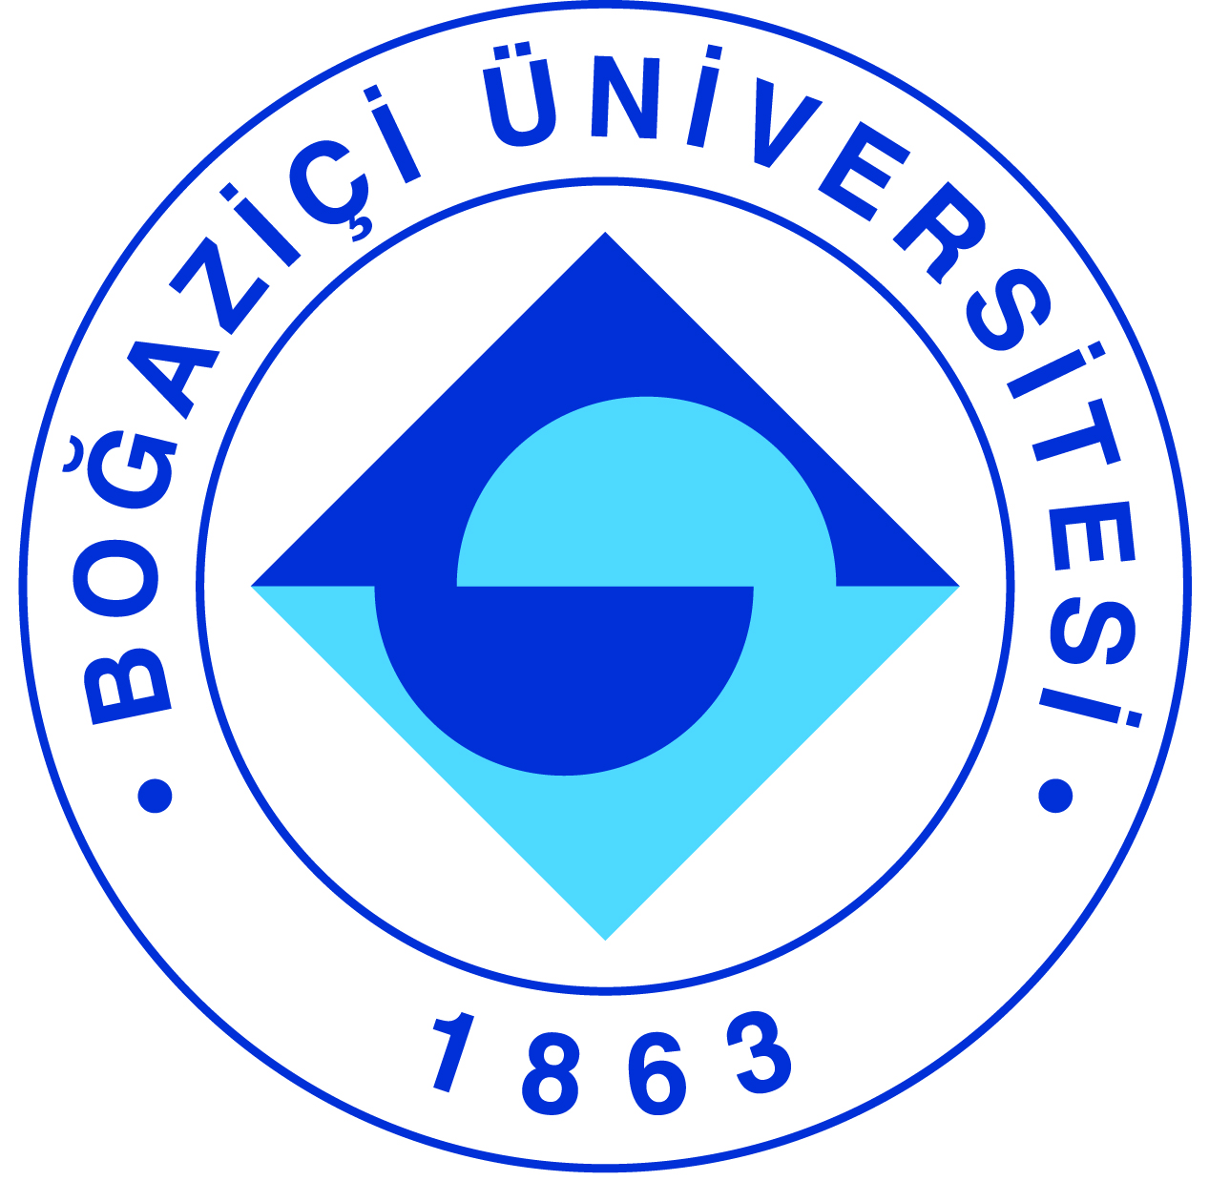

I-MERKEZİN MİSYON VE VİZYONU

Misyon: Endüstri kurumlarının problemlerine bilimsel teorileri uygulayıp, endüstri pratikleriyle de akademik çalışmaları besleyerek, akademi endüstri arasındaki boşluğu doldurmak, disiplinerarası çalışmaların yürütülebilmesi için bir platform oluşturmak, yeni yöntem ve bilgi teknolojilerini işbirliği yapılan kurumların iş süreçlerine entegre edilmesine katkıda bulunmak, lisans ve lisansüstü öğrencilere işbirliği yapılan kurumların sağlayacağı eğitim, staj, projelerde yer alarak deneyim kazanma fırsatı sunmak, uluslararası alandaki araştırma merkezleriyle işbirlikleri yaparak, uluslararası ölçekte akademik çalışmalar yürütmek.

Vizyon: Karma yöntem araştırmaları doğrultusunda disiplinlerarası çalışmaları teşvik ederek üniversite ve endüstri kurumları arasında köprü oluşturmak.

II-MERKEZİN TARİHÇESİ, AMACI VE HEDEFLERİ

2016 yılında kurulmuş olan Boğaziçi Üniversitesi İş Analitiği ve Müşteri İçgörüsü Uygulama ve Araştırma Merkezi (AIM), disiplinlerarası bir yaklaşımla endüstri kurumlarıyla işbirlikleri yaparak gerçek hayat problemlerine çözüm üretip, bu kurumlardan incelenen vaka ve problemleri de akademik çalışmalara taşımayı hedeflemektedir.

Merkezin Amaçları:
a) Disiplinlerarası bir araştırma ortamı oluşturarak niteliksel ve niceliksel araştırma yöntemlerinin birlikte kullanıldığı karma yöntem araştırmalarının yaygınlaştırılmasına katkı sağlamak,
b) Dünya ölçeğindeki güncel örnekleri gibi niteliksel ve niceliksel yöntemleri birlikte kullanarak nitelikli insan gücü yetiştirilmesine ve yenilikçi yöntemlerin geliştirilmesine katkıda bulunmak,
c) Ham veriden analiz ve aksiyona doğru giden tüm süreçte, verinin toplanması, bulunduğu operasyonel ortamlardan çekilmesi, dönüştürülmesi ve açık ortamlardaki yapısal olmayan verilerle birlikte analiz edilmesi, analiz sonuçlarından çeşitli içgörüler elde edilmesi ve bu içgörüler neticesinde aksiyon alınabilecek iş stratejilerinin belirlenmesi ile ilgili çözümleri entegre bir şekilde sağlamak,
ç) Sürekli evrilen müşteri davranışları dinamiklerini anlamak ve büyük veriden tahmine dayalı öngörüler elde etmek,
d) Endüstri ve Üniversite işbirliği sayesinde güncel akademik teorileri endüstriye taşımak ve beraberinde güncel endüstri pratikleriyle akademik araştırmaları beslemek,
e) İşbirliğinde bulunduğu kurumların gerçek hayat problemlerine disiplinlerarası bir yaklaşımla çözüm getirmeye odaklanmak ve yapılan bu uygulamaların akademik araştırmaya dönüştürülmesini sağlamak,
f) Alanındaki teorik ve ampirik çalışmaları ile Boğaziçi Üniversitesinin ülkemizde bu alandaki boşluğu doldurmasına imkan sağlamak ve Üniversite-endüstri işbirliğini kolaylaştırmak,
g) Alanında öncü bir araştırma merkezi olarak Boğaziçi Üniversitesinin uluslararası saygınlığına katkıda bulunmak,
ğ) İşbirlikleri çerçevesinde geliştireceği projeler ile Boğaziçi Üniversitesinin bu alanlardaki akademik üretkenliğine katkıda bulunmak,
h) Üniversitenin bu alanda uluslararası referans olacak uygulama ve araştırma adreslerinden biri haline gelmesine katkıda bulunmak,
ı) Yeni yöntem, algoritma ve teknolojilerin kurumların iş süreçlerinde kullanılması ile verimlilik artışına imkan sağlamak,
i) Diğer araştırma merkezleri ile işbirliği içerisinde Ar-Ge ve inovasyona dayalı özgün yerli teknolojiler ve yüksek katma değerli ürünler geliştirmek,
j) Üretilen akademik çalışmalar ışığında mevzuat hazırlayıcı ve düzenleyici kurumlara politika tavsiyelerinde bulunmak,
k) Akademik kurumlar ile diğer kamu, özel sektör kuruluşları arasında iş analitiği ve karma yöntem araştırmaları konularında etkili fikir alışverişi ve işbirliğinin inşasını ve gelişimini sağlamak,
l) İş analitiği teknolojilerinin etkin kullanımını desteklemek ve yaygınlaştırmak için danışmanlık ve eğitim faaliyetlerinde bulunmak,
m) Konusunda lider yabancı üniversitelerde hâlihazırda bulunan benzer merkezlerle işbirliğine giderek araştırma ve eğitim alanındaki çalışmalarını uluslararası boyuta taşımak,
n) Lisans, yüksek lisans ve doktora seviyesinde öğrencilerin gerçek iş problemleri üzerinde çalışmalarına imkan sağlayarak uygulamalı araştırma üretilmesine ve öğrencilerin iş hayatına hazır hale gelmelerine katkıda bulunmak,
o) Bilimsel dergilerde ve yayın organlarında uluslararası standartlara uygun yayınlar yaparak alana katkıda bulunmak.

III-MERKEZİN TEMEL POLİTİKA VE ÖNCELİKLERİ

a) İş analitiği ve müşteri içgörüsü alanında kuramsal ve uygulamalı araştırmalar yapmak.
b) İşletme, Ekonomi, Mühendislik Bilimleri, Psikoloji gibi farklı disiplinleri buluşturarak ortak çalışmalar yapmak.
c) Karma yöntem araştırmaları ile yenilikçi iş analitiği çözümleri ve teknolojileri geliştirmek.
ç) Ulusal ve uluslararası kuruluşlar ile işbirliği yapmak ve ortak çalışmalar yürütmek.
d) Yapılan çalışmaların bilinirliliğini artırmak üzere yayın ve çeviri çalışmaları, bilimsel toplantı, kongre, çalıştay ve konferanslar yapmak.
IV-MERKEZ TARAFINDAN DÜZENLENEN EĞİTİM PROGRAMLARI
Eğitim Programının Başlığı | Yöneticisi | Düzenlendiği Tarihler | Katılan Kişi Sayısı
Digital Marketing Seminar | Hüseyin Sami Karaca | 1.11.18 | 5
Academic Writing Workshop | Hüseyin Sami Karaca | 8.11.18 | 4
Data Visualization Training | Hüseyin Sami Karaca | 13.11.18 | 5

V-MERKEZDE SÜRDÜRÜLEN PROJELER VE RAPOR DÖNEMİNDE TAMAMLANAN PROJELER

Proje Adı : Influencer Marketing
Yürütücüsü : Hüseyin Sami Karaca, Özlem Hesapçı
Destekleyen Kuruluşlar : Sektör Ortağı Bir Dijital Ajans
Başlangıç Yılı : 2016
Durumu : Devam Ediyor
Proje Adı : Cost Transperancy
Yürütücüsü : Hüseyin Sami Karaca, Özlem Hesapçı
Destekleyen Kuruluşlar : Sektör Ortağı Bir Dijital Ajans
Başlangıç Yılı : 2016
Durumu : Tamamlandı

Proje Adı : Financial Inclusion and Literacy
Yürütücüsü : Hüseyin Sami Karaca
Destekleyen Kuruluşlar : Türk Ekonomi Bankası A.Ş.
Başlangıç Yılı : 2017
Durumu : Tamamlandı

Proje Adı : Gender Streotypes in Advertising
Yürütücüsü : Hüseyin Sami Karaca
Destekleyen Kuruluşlar : -
Başlangıç Yılı : 2017
Durumu : Devam Ediyor

Proje Adı : Foreign Consumer Behavior in a Multiethnic Society
Yürütücüsü : Özlem Hesapçı, Hüseyin Sami Karaca
Destekleyen Kuruluşlar : -
Başlangıç Yılı : 2017
Durumu : Tamamlandı

Proje Adı : Macroeconomic Impact of Meal Vouchers in Turkey
Yürütücüsü : Özlem Hesapçı, Hüseyin Sami Karaca
Destekleyen Kuruluşlar : -
Başlangıç Yılı : 2017
Durumu : Tamamlandı

Proje Adı : Organic Food Market in Turkey
Yürütücüsü : Özlem Hesapçı, Hüseyin Sami Karaca
Destekleyen Kuruluşlar : -
Başlangıç Yılı : 2018
Durumu : Devam Ediyor

VI-MERKEZİN 2019 YILI İÇİN YILLIK ÇALIŞMA PROGRAMI
Performans Değerlendirme Kriterleri

Kriterler | Sayısal Hedef
Eğitim Programı | 1
Seminer | 1
Çalıştay | 1
Araştırma Projesi | 2

